内容

6 一貫計算書 6-2

6.1 一貫計算モデルに関する所見 6-2

6.2 一貫計算書本文 6-3

# 一貫計算書

## 一貫計算モデルに関する所見

○一貫計算モデルで設定した標準の階高および構造心は以下である。この標準階高から、各部において適宜高さを調整した。

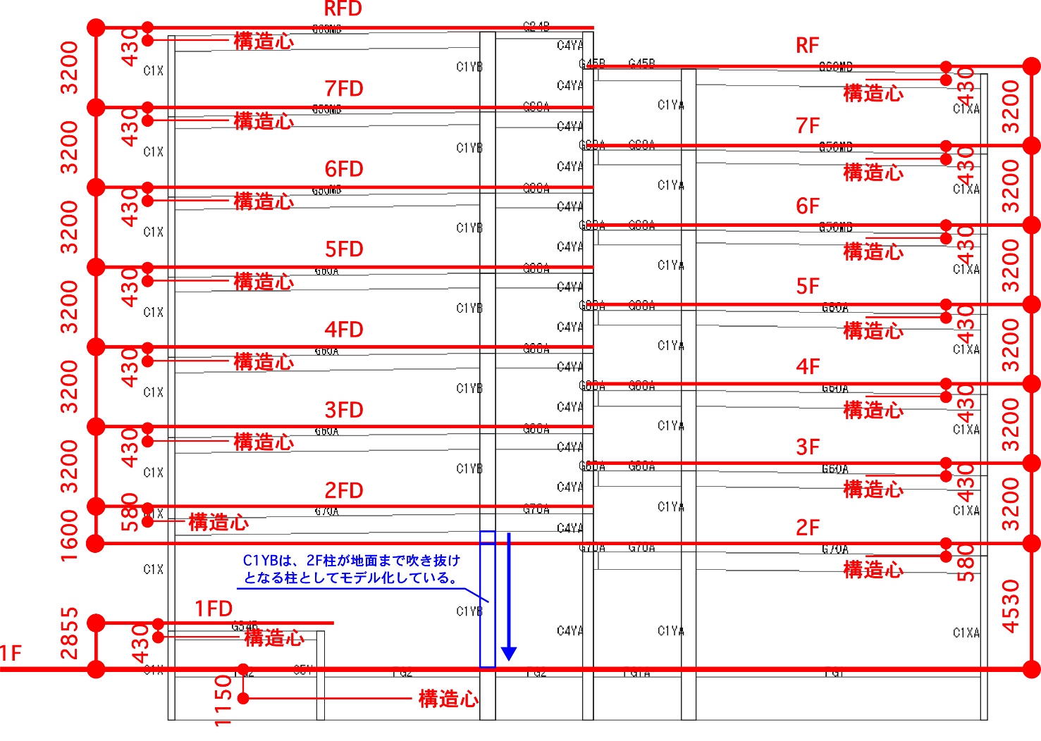

## 一貫計算書本文

次頁以降に一貫計算書本文を示す。